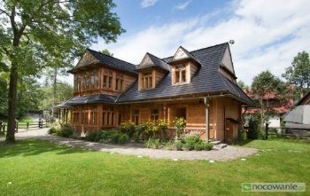
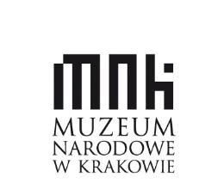
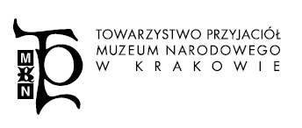
Muzeum Karola Szymanowskiego
w willi „Atma” w Zakopanem
Oddział Muzeum Narodowego
w Krakowie

Karol z Atmy. Muzyka jednoczy
Oddech i dźwięk
30 lipca (czwartek) 2020 → 18:00
koncert z publicznością w ogrodzie i online w sieci

Łukasz Długosz – flet
Agata Długosz – flet
Andrzej Jungiewicz – fortepian

w programie:

Léo Delibes (1836-1891), Duet kwiatów z opery Lakmé - opr. na 2 flety i fortepian

Karol Szymanowski (1882-1937), Kołysanka – opr. na flet i fortepian

Iwona Kisiel (ur. 1972), Lovespell na 2 flety i fortepian (prawykonanie)

Paweł Mykietyn (ur. 1971), Duo na 2 flety (prawykonanie)

Adam Sławiński (ur. 1935), Dodecanzona na 2 flety (prawykonanie)

Jarosław Siwiński (ur. 1964), Gismondo na 2 flety i fortepian (prawykonanie)

Utwór Gismondo: „Dofinansowano ze środków Ministra Kultury i Dziedzictwa Narodowego pochodzących z Funduszu Promocji Kultury, uzyskanych z dopłat ustanowionych w grach objętych monopolem państwa, zgodnie z art. 80 ust. 1 ustawy z dnia 19 listopada 2009 r. o grach hazardowych, w ramach programu „Zamówienia kompozytorskie", realizowanego przez Instytut Muzyki i Tańca".

Franciszek Doppler (1821-1883), Andante i rondo op. 25 na 2 flety i fortepian

słowo o muzyce
dr hab. Małgorzata Janicka-Słysz, prof. AMK, Kurator ds. programowych Atmy

„Z niecierpliwością oczekujemy na nasz koncert w Atmie, u «ojca» polskiej muzyki współczesnej” – mówią muzycy-wykonawcy, znani z propagowania twórczości nowej. Dlatego w programie ich występu znajdą się – obok Kołysanki Szymanowskiego – cztery prawykonania utworów kompozytorów polskich: Lovespell Iwony Kisiel, Duo Pawła Mykietyna, Dodecanzona Adama Sławińskiego i Gismondo Jarosława Siwińskiego. Kompozycje te usłyszymy w niezwyczajnym wariancie brzmieniowym: na dwa flety i fortepian. Szymanowski mawiał, że muzyka ma najwięcej odżywczych witamin i jej moc, nie tylko tworzenia piękna, ale i wychowawcza jest dla człowieka nie do przecenienia. Pamiętajmy o tym…

Serdecznie zapraszamy publiczność do wysłuchania występu artystów do ogrodu przed „Atmą” oraz transmisji online na FB Muzeum Narodowego w Krakowie https://www.facebook.com/muzeum.narodowe.krakow Wstęp wolny!
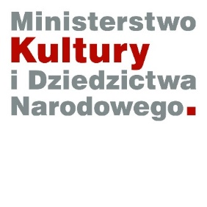
Dofinansowano ze środków Ministra Kultury i Dziedzictwa Narodowego pochodzących z Funduszu Promocji Kultury w ramach programu „Muzyka”, realizowanego przez Instytut Muzyki i Tańca.
